2023-2024学年第一学期

领域应用开发实践报告



实践项目题目 |  |  | 电影院后台管理系统
学院 | 计算机科学与工程学院 |  |  |  | 系别 | 软件工程系 |  | 专业 | 软件工程
小组名称 |  | 666 |  |  |  |  |  | 小组人数 |  | 6人
班级 |  |  |  | 姓名 |  |  | 学号
200410班 |  |  |  | 马道成 |  |  | 20203948
200410班 |  |  |  | 历业 |  |  | 20203947
200410班 |  |  |  | 乔志 |  |  | 20203952
200410班 |  |  |  | 洪泽俊 |  |  | 20203935
200410班 |  |  |  | 吴羡慕 |  |  | 20203959
200410班 |  |  |  | 杨双双 |  |  | 20203962
指导教师 |  |  |  | 谷钰，周晓堂
实践日期 |  |  |  | 2023年9月25日——2023年10月27日

领域应用开发实践课程组制

目 录
领域应用开发实践报告 I
领域应用开发实践课程组制 II
第1章 领域背景与项目开发意义 1
1.1领域背景 1
1.2项目开发意义 1
1.3项目开发小组任务分工 2
第2章 领域开发国内外现状 3
2.1国内开发现状 3
2.2国外开发现状 3
2.3存在的主要问题和不足 4
2.4主要参考文献 4
第3章 领域开发系统分析 6
3.1 可行性分析 6
3.1.1 技术可行性分析 6
3.1.2 经济可行性分析 6
3.1.3 社会可行性分析 6
3.1.4 健康可行性分析 6
3.1.5 法律可行性分析 7
3.1.6 文化可行性分析 7
3.1.7 环境可行性分析 7
3.1.8 安全可行性分析 7
3.2业务需求分析 8
3.3数据需求分析 8
3.4功能需求分析 8
3.5性能需求分析 10
3.6软件资源选择 10
3.7硬件环境配置 11
第4章 领域开发系统设计 12
4.1复杂工程问题界定 12
4.1设计原则及方法 12
4.2系统架构设计 13
4.2.1 系统架构图 13
4.2.2 功能结构设计 14
4.3 总体对象（类）设计、接口或函数设计 15
4.4 功能模块设计 15
4.5 数据库设计 19
4.5.1数据字典 19
4.5.2数据项 20
4.5.3数据库概念模型 21
4.5.4数据库逻辑模型 21
4.5.5数据库物理模型 22
4.6 界面原型设计 22
4.7 优化与创新 24
第5章 领域开发系统详细设计与实现 25
5. 1典型系统界面和实现技术说明 25
5.2 系统的工程结构 27
5.3 程序实现 29
5.4 对社会、健康、安全、法律、文化因素在项目实施时的影响进行客观分析和评价 29
第6章 领域开发系统测试 31
6.1 测试方法 31
6.2 测试过程与结论 31
6.2.1 测试数据 31
6.2.2 测试用例及结果 35
实践总结 36
参考文献 37
附录：系统源代码 38

第1章 领域背景与项目开发意义

1.1领域背景
电影院后台管理系统的领域背景涉及电影院业务的管理和运营。这个系统旨在帮助电影院管理各种方面的活动。
在电影院后台管理系统中，通常包括以下关键功能：
1. 电影排片：确定哪些电影何时播放，以及在哪个放映厅播放。
2. 售票统计：统计已销售电影票数量。
3. 财务记录：记录销售和支出，以进行财务分析和报告。
- 电影清单：显示电影名称。
这个系统的目标是提高电影院的管理效率，优化客户体验，并提供数据分析，以改进业务策略。

1.2项目开发意义
提高管理效率：通过后台管理系统，电影院可以实现各项业务的自动化和智能化管理。
提升用户体验：通过后台管理系统，电影院可以实时掌握观众需求和市场趋势，根据数据分析优化电影排期，提供更加个性化的服务。这可以提升观众的观影体验，增加回头率和口碑传播。
促进数字化转型：随着数字化技术的不断发展，电影院也需要适应市场的变化，进行数字化转型。后台管理系统可以帮助电影院实现各项业务的数字化管理，为未来的数字化转型奠定坚实的基础。
提高竞争力：通过后台管理系统，电影院可以实现更加精细化的管理和服务，提高电影院的竞争力和市场占有率。这有助于电影院在激烈的市场竞争中脱颖而出，实现可持续发展。

1.3项目开发小组任务分工
小组人员 | 姓名 | 洪泽俊 | 任务分工 | 系统需求调研及分析、系统概要设计、测试及报告撰写与整理
小组人员 | 姓名 | 历业 | 任务分工 | 系统需求调查问卷编写收集、系统概要设计、前端页面设计、测试，答辩ppt及报告撰写
小组人员 | 姓名 | 杨双双 | 任务分工 | 系统功能设计，部分功能模块编写、数据库设计及报告撰写
小组人员 | 姓名 | 吴羡慕 | 任务分工 | 系统需求调研设计、系统功能设计及报告撰写
小组人员 | 姓名 | 乔志 | 任务分工 | 系统功能设计、部分功能模块编写、数据库测试及报告撰写
小组人员 | 姓名 | 马道成 | 任务分工 | 系统概要设计与功能设计、部分功能模块编写、测试及报告撰写

第2章 领域开发国内外现状

2.1国内开发现状
截止到我知识截止日期在2021年9月，国内电影院后台管理系统的开发现状表现出以下趋势和特点：
1. 数字化转型：随着科技的进步，越来越多的中国电影院已经或正在进行数字化转型。这包括电影院后台管理系统的开发和实施，以提高运营效率和客户体验。
2. 在线售票平台：许多电影院已经建立了在线售票平台，使观众可以在家或使用手机应用程序预订电影票。这些系统通常与后台管理系统集成，以实时更新座位和票务信息。
3. 数据分析和营销：电影院后台管理系统越来越关注数据分析和市场营销。通过收集和分析客户行为数据，电影院可以制定更有效的营销策略和促销活动。

2.2国外开发现状
市场需求：随着电影市场的不断扩大和数字化技术的不断发展，国外电影院对后台 管理系统的需求也在不断增加。电影院需要更加高效、智能和精细化的管理系统来提高管理效率和服务质量，以适应市场的变化和满足观众的需求。
1.技术发展：国外电影院后台管理系统的开发技术也在不断发展。云计算、大数据、人工智能等技术的应用越来越广泛，为后台管理系统的开发提供了更多的可能性和选择。同时，国外电影院也在积极探索数字化转型的道路，将后台管理系统与数字化技术相结合，推动业务的数字化转型。
2.竞争格局：国外电影院后台管理系统的市场竞争格局也比较激烈。一些知名的系统提供商，如Vista、Showtime等，在市场上占据了较大的份额。同时，也有一些新兴的企业在不断涌现，通过创新和技术优势来争夺市场份额。
3.总的来说，国外电影院后台管理系统的开发现状呈现出市场需求不断增加、技术发展迅速、产品多样化程度高和竞争格局激烈的特点。在未来，随着数字化技术的进一步发展和市场需求的增长，国外电影院后台管理系统的开发也将继续向前发展。

2.3存在的主要问题和不足

2.4主要参考文献
[1]符红霞. 阿坝师专在线作业提交批改管理系统的设计与实现[D].电子科技大学,2013.
[2]李观金.基于Web的在线作业管理系统研究与开发[J].电脑知识与技术,2018,14(01):103-105.
[3]杨雪.基于B/S架构的在线作业管理系统研究[J].科技传播,2010(13):201+192.
[4]朱士高.基于Web的学生作业系统的设计与实现[J].淮阴工学院学报,2016,25(03):19-22.
[5]闵秀容. 基于电子学档的信息技术课程在线作业管理系统的设计与实现[D].华中师范大学,2015.
[6]付明柏.一个通用在线作业系统的设计与实现[J].计算机光盘软件与应用,2012(13):201+203.
[7]高国强.基于学生互评的在线作业管理系统[J].软件导刊(教育技术),2015,14(12):65-67.
[8]王一斌,侯楠楠,申东明,常燕,刘嘉敏.基于云平台的在线作业管理系统的设计与实现[J].软件工程,2016,19(07):32-34.
[9]田洪云.在线作业管理系统的设计与实现[J].中国教育信息化,2009(19):40-41.

第3章 领域开发系统分析

3.1 可行性分析

3.1.1 技术可行性分析
本系统采用Intellij IDEA，Web服务器以及Mysql数据库，这三者都为工业级的应用，系统可用性达到98%。目前信息技术和计算机软件发展已经完全可以满足本系统的技术要求，安全性和可靠性较强。

3.1.2 社会可行性分析
电影院后台管理系统主要是为了解决电影院后台对于电影的排片和位子管理问题。本系统严格遵守国家的有关法律规定，也先后考察了很多电影行业的单位，完全可以使用，本产品简单便捷，具有社会可行性。

3.1.3 法律可行性分析
本系统由我们开发小组独立完成，不会侵犯别人或者公司的权利，同时该系统也不违反任何的法律文件。所有技术资料由提出方保管，合同制定确定违约责任。

3.1.4 文化可行性分析
在现代化的技术模式下，计算机已经广泛应用于影视行业，我们是以研究国内外电影后台管理现状为基础并以行业实际需求为出发点，设计和研究并实现了一个在线电影院后台管理的系统。，节省了大量人工，大大提高对数据的管理水平，优化资源，实现了效益的最大化。
提高电影产业效率：通过数字化和信息化手段，电影后台管理系统能够大大提高电影产业的工作效率。
推动电影产业的创新：电影后台管理系统能够为电影产业提供新的管理和运营模式，从而促进电影产业的创新。系统可以提供数据分析、市场预测等功能，帮助制片人和发行商更好地把握市场趋势，制定更有针对性的营销策略。

3.1.5 环境可行性分析
我们的软件系统在windows10上可以流畅运行，相应的数据库也是较新版本，对windows10的兼容性较好。而且目前主流电脑系统为windows10及其以上版本。因为 windows10 windows11系统版本相差不大。我们软件系统对主流电脑的兼容性较好。而且我们的系统操作较为简便。界面简洁。有利于用户快速掌握。对于windows环境办公，我们的系统是可行的。

3.1.6 安全可行性分析
我们系统的数据较为安全，可以防止有意无意的破坏数据。若数据遭到破坏，系统具有数据恢复功能，不可恢复的数据仅限于当日录入和修改的数据。各分部用户仅能录入、修改和查询与该分部用户有关的数据。而且.要能够抵御用户可能的误操作，保证软件的健壮性，要对数据进行检验，保证数据有效性，在数据被破坏时，具有数据恢复能力。

3.2业务需求分析
学生作业成绩管理系统是为了更好的管理学生成绩而开发的数据管理系统，它在学校是一个不能缺少的重要部分。系统为用户提供充足的信息和快捷的查询手段，实现学生的基本信息，作业及成绩的增删改查和统计分析等功能，也为教师管理学生作业成绩提供了方便快捷的平台。通过简单地、功能全面的、操作方便的管理系统使得对学生作业成绩的管理更加清晰条理化。系统设计时，在完成基本要求，功能合理，操作方便的基础上，进一步考虑系统的安全性、完整性以及对数据的备份及恢复。

3.3数据需求分析
管理员表：
管理员编号 姓名 密码 电话
教师表：
教师编号 姓名 密码 学科 电话
学生表：
学生编号 班级 姓名 密码 电话
班级信息表：
班号 专业 部门 班导 班导电话
课程选择表：
课程编号 班号
课程信息表：
课程编号 教师编号 课程名称
作业信息表：
作业编号 课程编号 教师编号 上下文 环境 截止日期 办公室
成绩信息表：
成绩编号 学生编号 课程编号 分数 评语 日期

3.4功能需求分析
1.管理员登录
a. 输入：管理员用户名、管理员密码
b. 处理：在管理员信息表中查找用户名并比对密码是否符合
c. 输出：登陆成功提示，开启Session，设置Cookic
2.系统信息
a. 输入：系统状态信息
b. 处理：格式化输出
c. 输出：格式化输出
3.学生管理
a. 输入：学生信息
b. 处理：对学生信息进行增、改
c. 输出：操作成功提示
4.教师管理
a. 输入：教师信息
b. 处理：对教师信息进行增改
c. 输出：操作成功提示
5.课程管理
a. 输入：课程信息
b. 处理：对课程信息进行增改
c. 输出：操作成功提示
6.教师登录
a. 输入：教师用户名、教师密码
b. 处理：在教师信息表中查找用户名并比对密码是否符合
c. 输出：登陆成功提示，开启Session，设置Cookic
7.布置作业
a. 输入：作业信息
b. 处理：在数据库中添加一条作业记录
c. 输出：布置作业成功提示
8.录入成绩
a. 输入：录入成绩
b. 处理：在数据库中添加一条成绩记录
c. 输出：录入成绩成功提示
9.学生查询
a. 输入：学生学号
b. 处理：在学生信息查找
c. 输出：学生信息
10.教师个人中心
a. 输入：教师教师号
b. 处理：在教师信息中查找
c. 输出：教师信息
11.学生登录
a. 输入：学生用户名、密码
b. 处理：在学生信息中查找并比对
c. 输出：登陆成功提示，开启Session，设置Cookic
12.查看作业
a. 输入：无
b. 处理：在作业信息中查找
c. 输出：作业信息
13.查看成绩
a. 输入：学生学号
b. 处理：在成绩信息中查找
c. 输出：成绩信息
14.学生个人中心
a. 输入：学生学号
b. 处理：在学生信息中查找
c. 输出：学生信息

3.5性能需求分析
数据处理能力：
同时两万台终端，
支持一百为并行用户，
处理记录数为三百万条
时间特性：
响应时间：3s内
更新处理时间：1秒内
数转换和传送时间：3秒内
运行时间：稳定运行上千个小时

3.6软件资源选择
系统为基于B/S框架的学生作业成绩管理系统，采用HTML，CSS，PHP，MySQL等编程语言。软件环境为Apache2.2，Mysql 5.6， PHP5，CSS3， HTML5。

3.7硬件环境配置
英特尔I3低压版处理器，8GB DDR4内存，256G本地硬盘存储，windows10操作系统。

第4章 领域开发系统设计

4.1复杂工程问题界定
（1）必须运用深入的工程原理，经过分析才可能得到解决.
（2）涉及多方面的技术、工程和其它因素，并可能相互有一定冲突.
（3）需要通过建立合适的抽象模型才能解决，在建模过程中需要体现出创造性.
（4）不是仅靠常用方法就可以完全解决的.
（5）问题中涉及的因素可能没有完全包含在专业工程实践的标准和规范中.
（6）问题相关各方利益不完全一致.
（7）具有较高的综合性，包含多个相互关联的子问题。

4.1设计原则及方法
1.用户导向性：系统设计应以用户需求为中心，关注用户体验和便利性。了解用户的期望和需求，设计简洁、直观的界面，提供易于理解和使用的功能。
2.模块化设计：将系统划分为多个模块，每个模块负责不同的功能。例如，可以设计会员注册模块、会员信息管理模块、会员积分管理模块等。这样可以提高系统的可维护性和扩展性。
3.数据管理：合理设计数据库结构，将会员信息、积分记录等数据存储在数据库中。使用适当的数据模型和关系，确保数据的一致性和完整性。同时，考虑数据安全性，采取必要的措施保护用户数据。
4.高效性能：系统应具备高效的性能，能够处理大量的数据和并发请求。使用合适的技术和算法，优化系统的响应时间和吞吐量，确保系统的稳定性和可靠性。
5.安全性：保护会员信息的安全是至关重要的。采取必要的安全措施，如数据加密、访问控制等，防止未经授权的访问和数据泄露。同时，定期进行安全审计和漏洞扫描，及时修复系统中的安全漏洞。
6.可扩展性：考虑到业务的发展和变化，系统应具备良好的可扩展性。设计灵活的架构，允许添加新的功能模块或扩展现有模块，以满足未来需求的变化。
7.用户反馈和改进：定期收集用户反馈，了解用户的需求和问题。根据反馈进行系统改进和优化，提供更好的用户体验和功能。
8.测试和质量保证：进行全面的系统测试，包括单元测试、集成测试和系统测试等。确保系统的质量和稳定性，减少系统出错和故障的可能性。

4.2系统架构设计

4.2.1 系统架构图
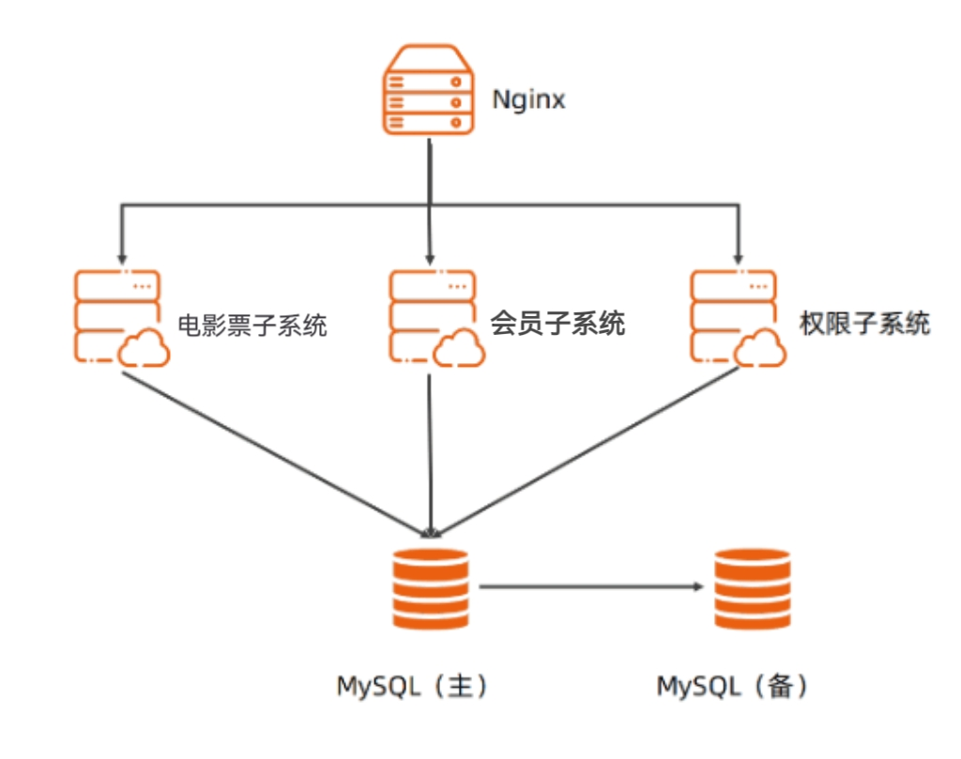

图4.2.1系统架构图

4.2.2 功能结构设计
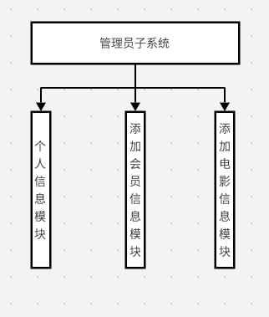
图4.2.2管理员子系统功能架构设计图
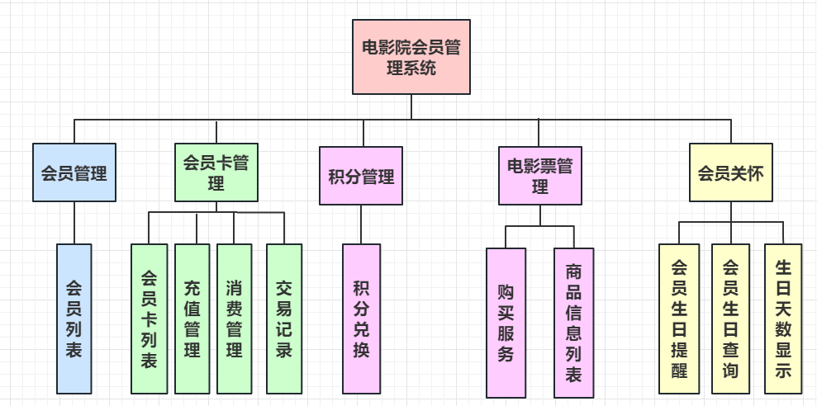
图4.2.3后台管理系统功能架构设计图

4.3 总体对象（类）设计、接口或函数设计
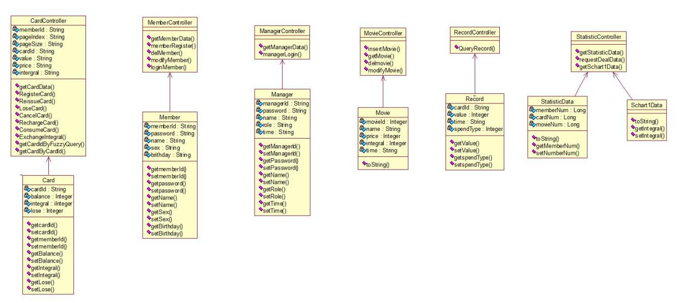
图4.3系统类图

4.4 功能模块设计
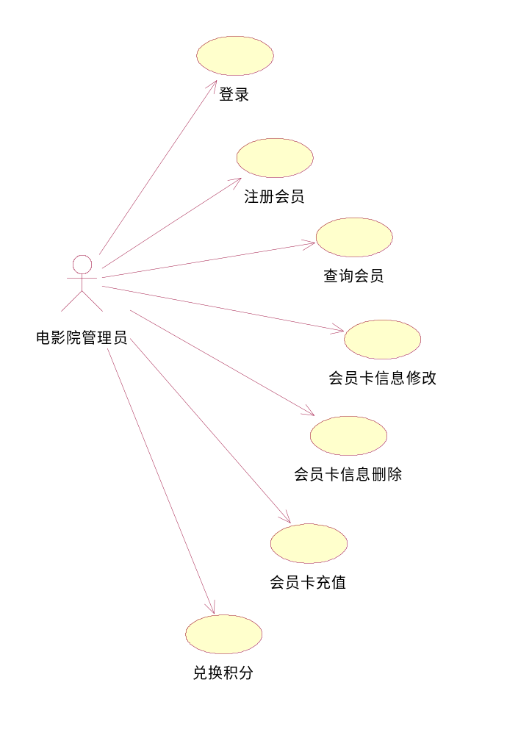

图4.4.1业务用例图
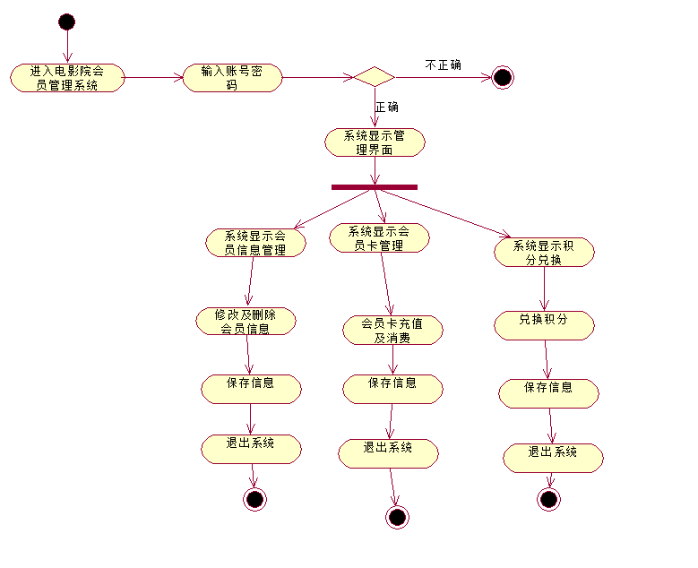
图4.4.2活动图
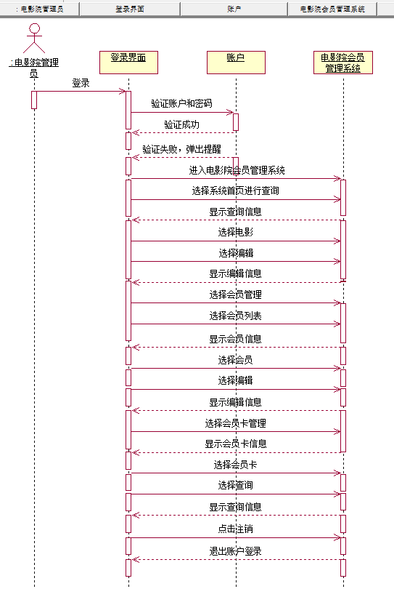
图4.4.3 时序图

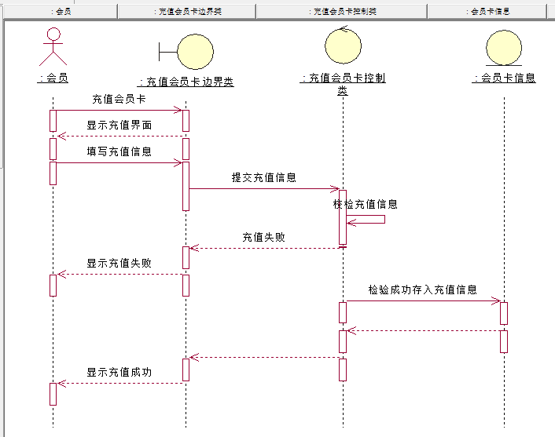
图4.4.4 会员给会员卡充值时序图

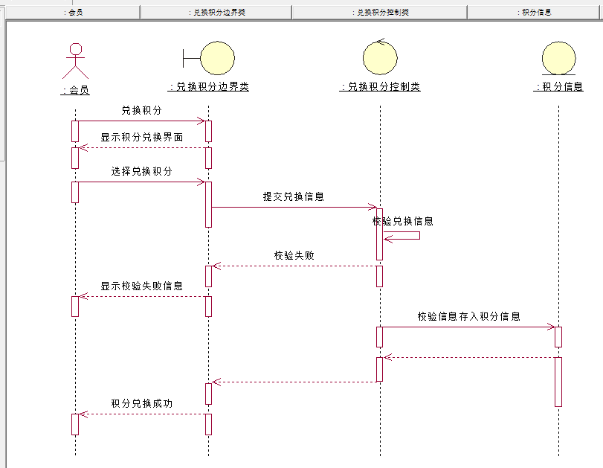
图4.4.5 积分时序图

4.5 数据库设计

4.5.1数据字典
表4.5.1管理员表
名字 | Manager
描述 | 管理员账号信息
组成 | Manager=managerid+password+name+role+time
表4.5.2会员信息表
名字 | Member
描述 | 成员信息
组成 | Member=memberid+password+name+sex+birthday
表4.5.3电影表
名字 | Movie
描述 | 电影表
组成 | Movie=movieid+name+price+integral+time
表4.5.4会员卡信息表
名字 | Card
描述 | 会员卡信息
组成 | Cardid=memberid+balance+integral+lose
表4.5.5交易记录表
名字 | Record
描述 | 交易记录表
组成 | Record=id+cardid+value+time+spendtype

4.5.2数据项
表4.5.9数据项表
名字 | 别名 | 类型 | 最大长度 | 位置
managerid |  | varchar | 10位 | manager
password |  | varchar | 10位 | manager
name |  | varchar | 10位 | manager
role |  | varchar | 10位 | manager
time |  | datetime |  | manager
memberid |  | varchar | 50位 | member
password |  | varchar | 50位 | member
name |  | varchar | 10位 | member
sex |  | varchar | 4位 | member
birthday |  | date |  | member
movieid |  | int |  | movie
name |  | varchar | 49 | movie
price |  | int |  | movie
integral |  | int |  | movie
time |  | datetime |  | movie
id |  | int |  | record
cardid |  | varchar | 50 | record
value |  | int |  | record
time |  | datetime |  | record
spendtype |  | int |  | record
cardid |  | varchar | 50位 | card
memberid |  | varchar | 50位 | card
balance |  | int |  | card
integral |  | int |  | card
lose |  | int |  | card

4.5.3数据库概念模型
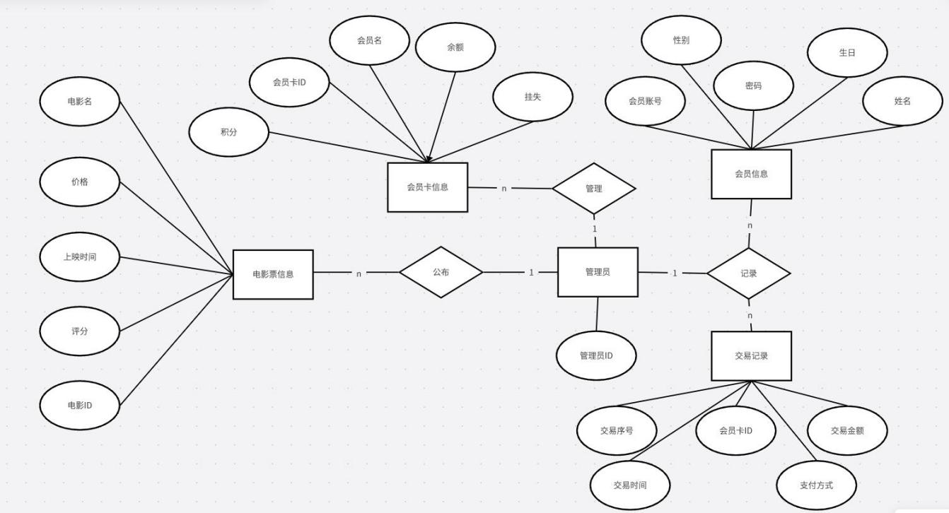
图4.5.1数据库概念模型图

4.5.4数据库逻辑模型
管理员：（管理员ID）
电影票信息：（电影ID，电影名，价格，上映时间，评分，管理员ID）
会员卡信息：（会员卡ID，会员名，积分，余额，挂失，管理员ID）
会员信息：（会员账号，姓名，密码，性别，生日，管理员ID）
交易记录：（交易序号，会员卡ID，交易时间，交易金额，支付方式，管理员ID）

4.5.5数据库物理模型
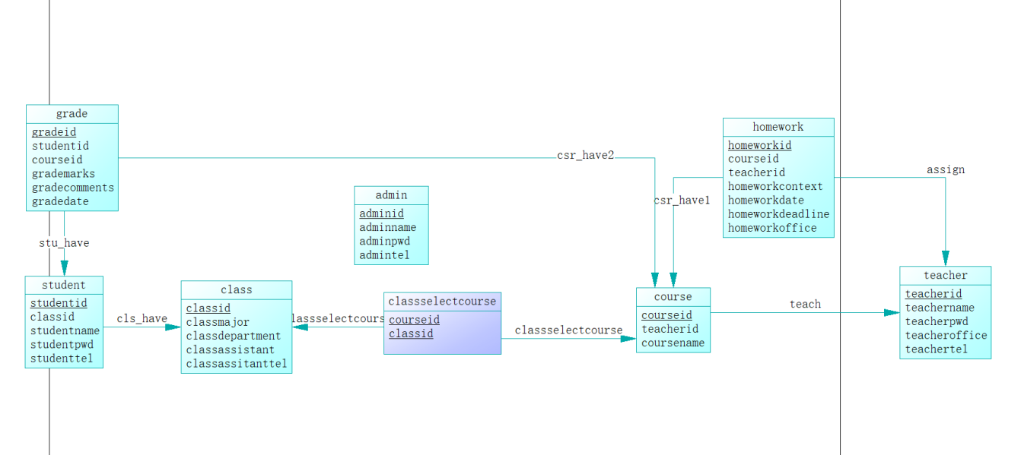
图4.5.3数据库物理模型图

4.6 界面原型设计
用户界面采用 Web网站风格 ，便于用户进行操作。其登陆页面，个人中心页面，如下图
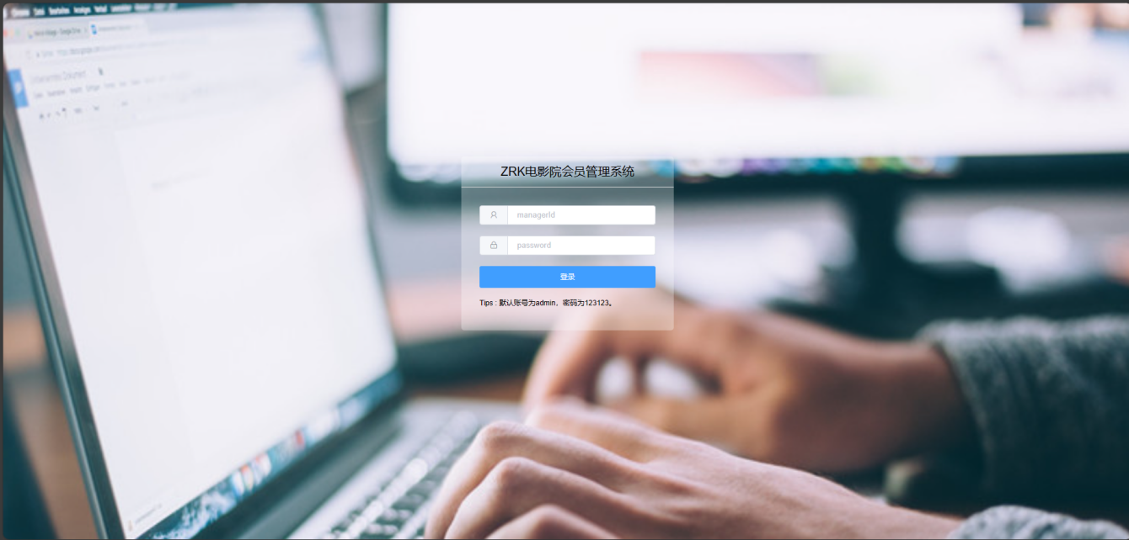
图4.6.1登陆界面图

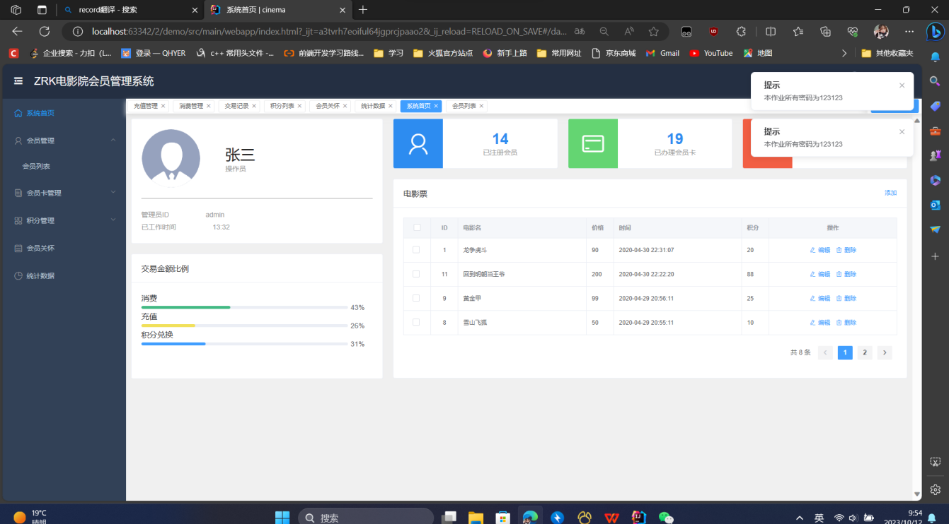
图4.6.2个人中心界面图

4.7 优化与创新

第5章 领域开发系统详细设计与实现

5. 1典型系统界面和实现技术说明
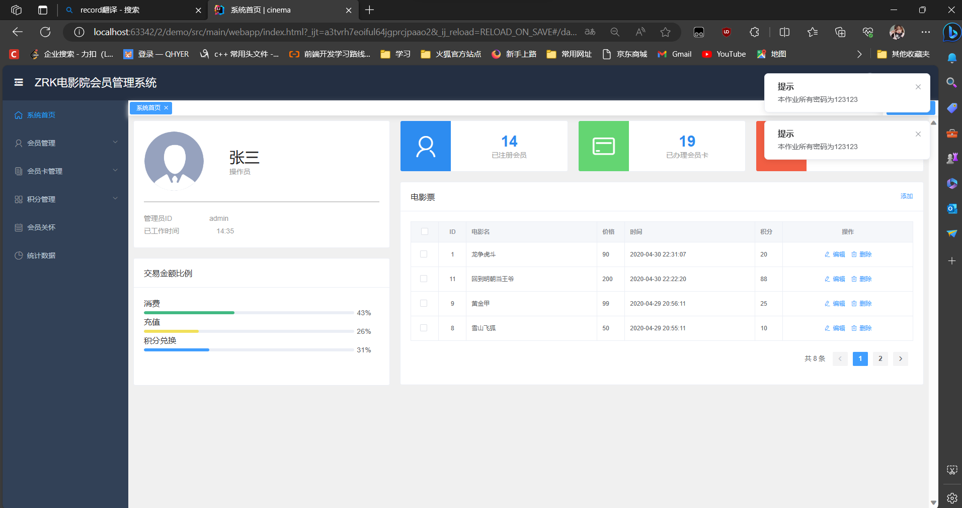
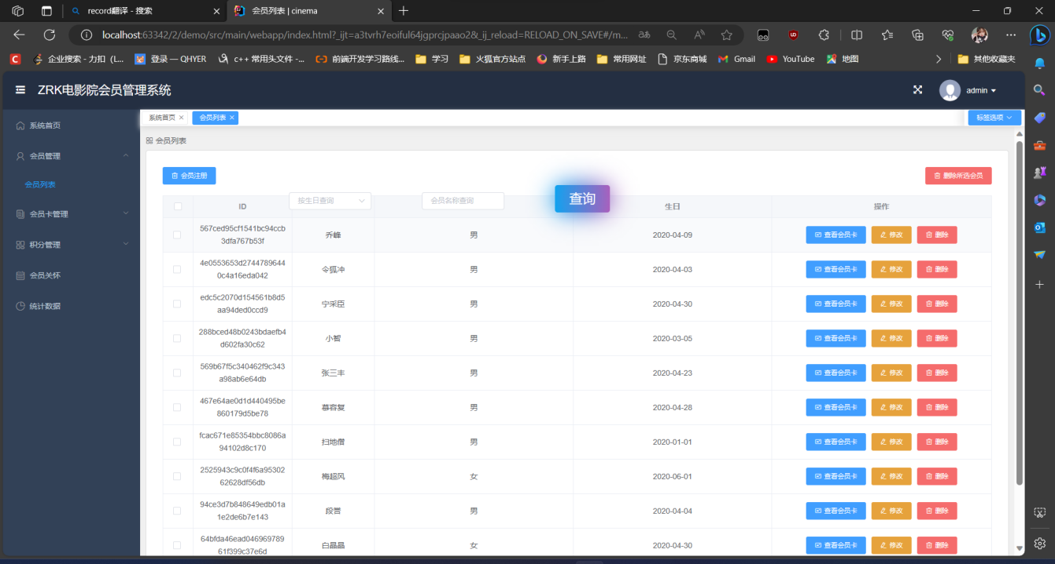
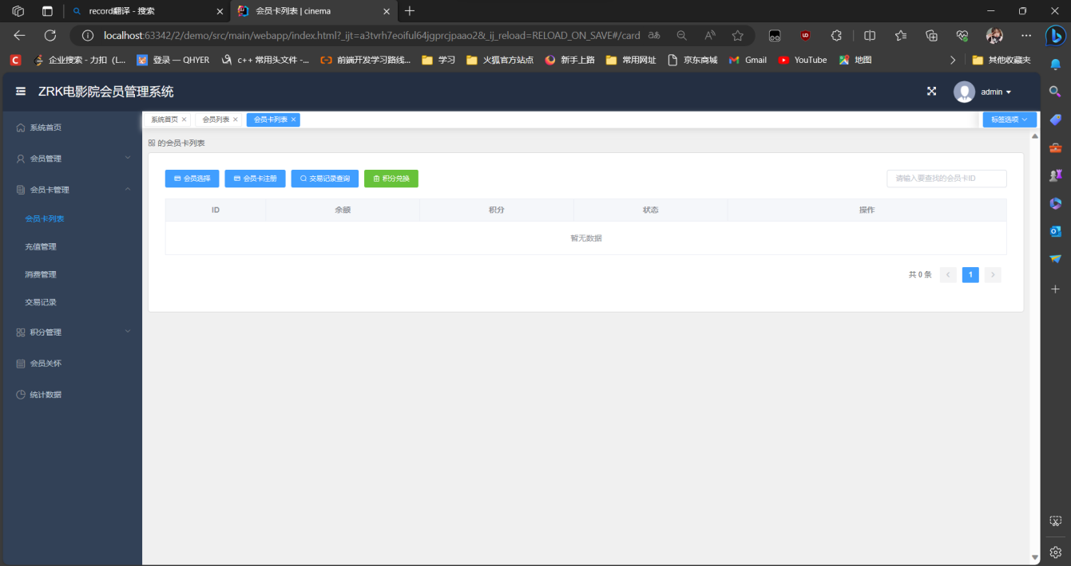
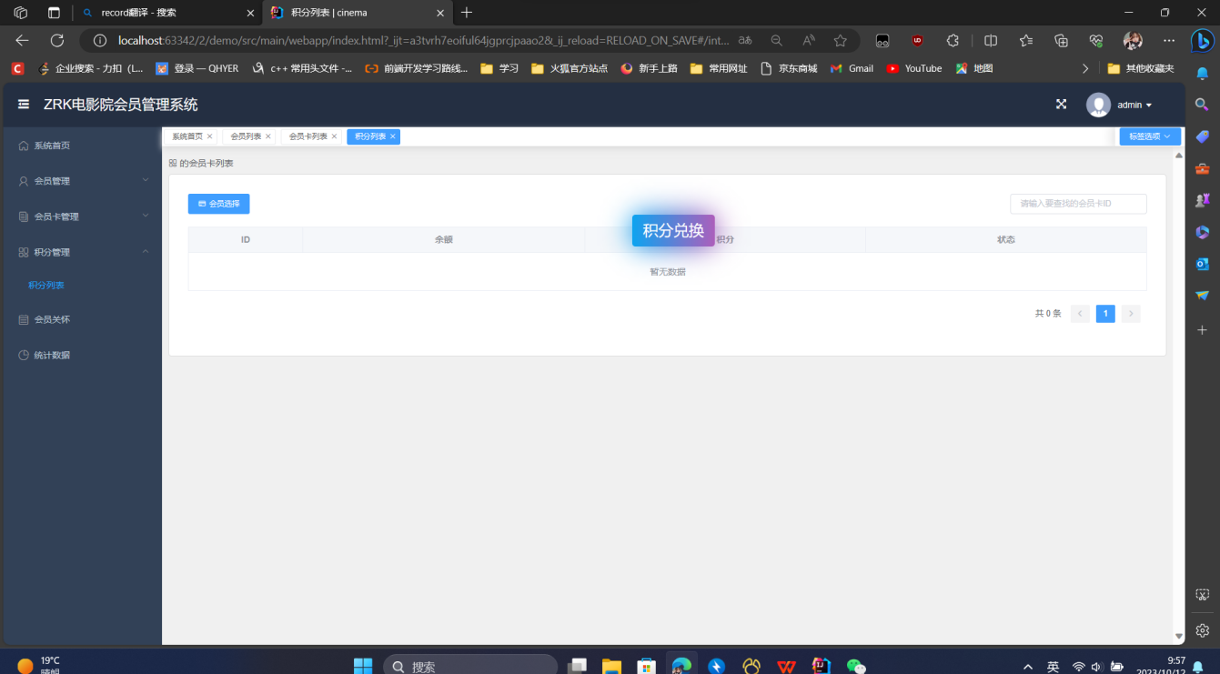
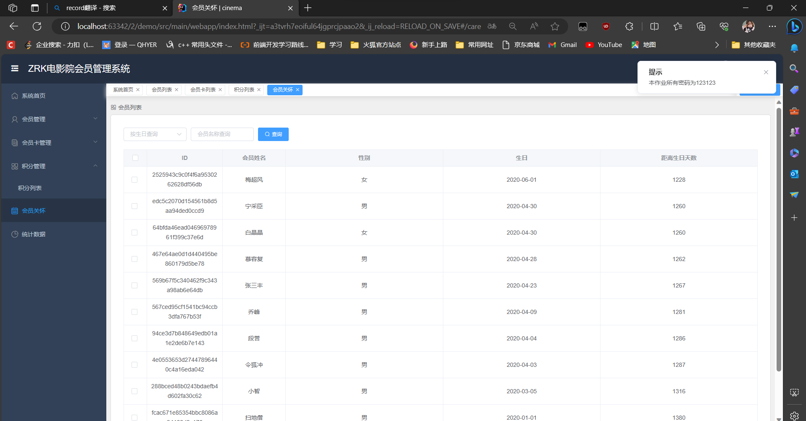
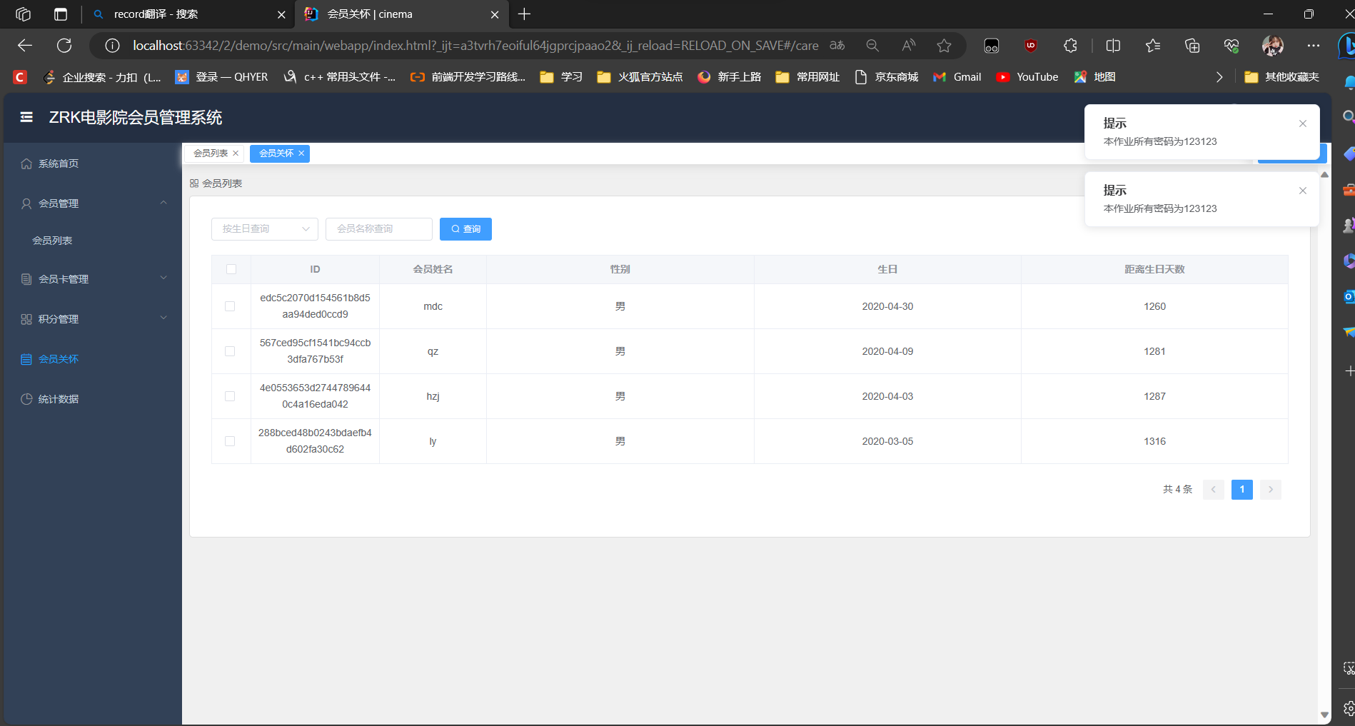
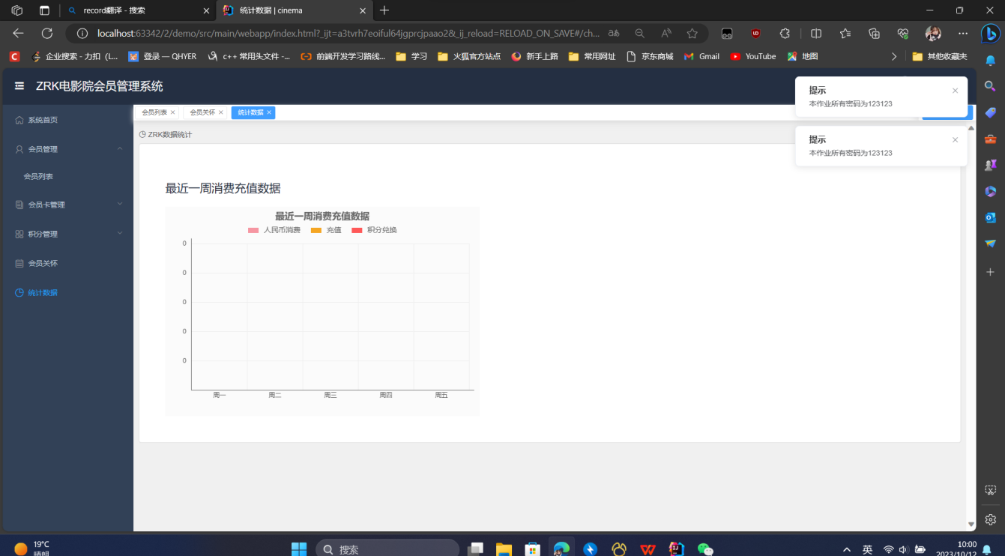

5.2 系统的工程结构
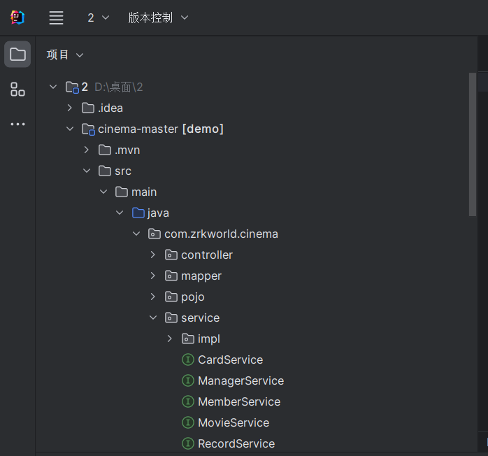
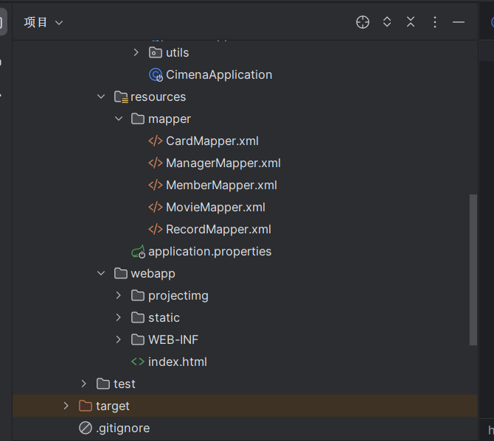

5.3 程序实现
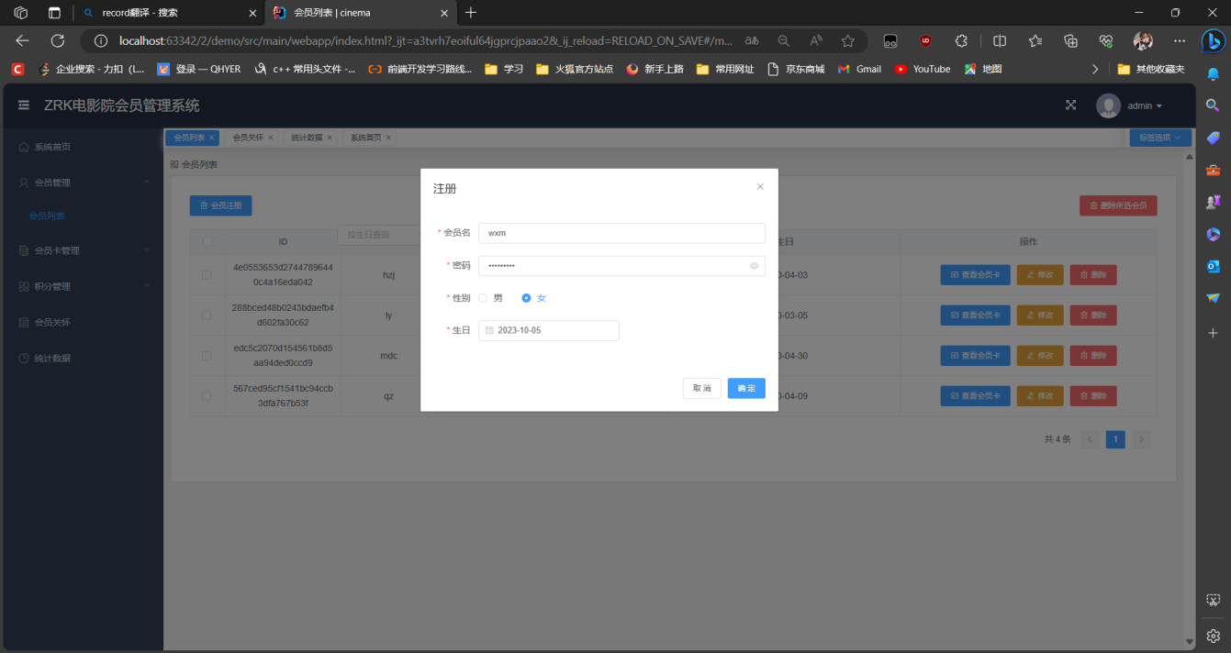
图5.3.1 添加会员信息界面
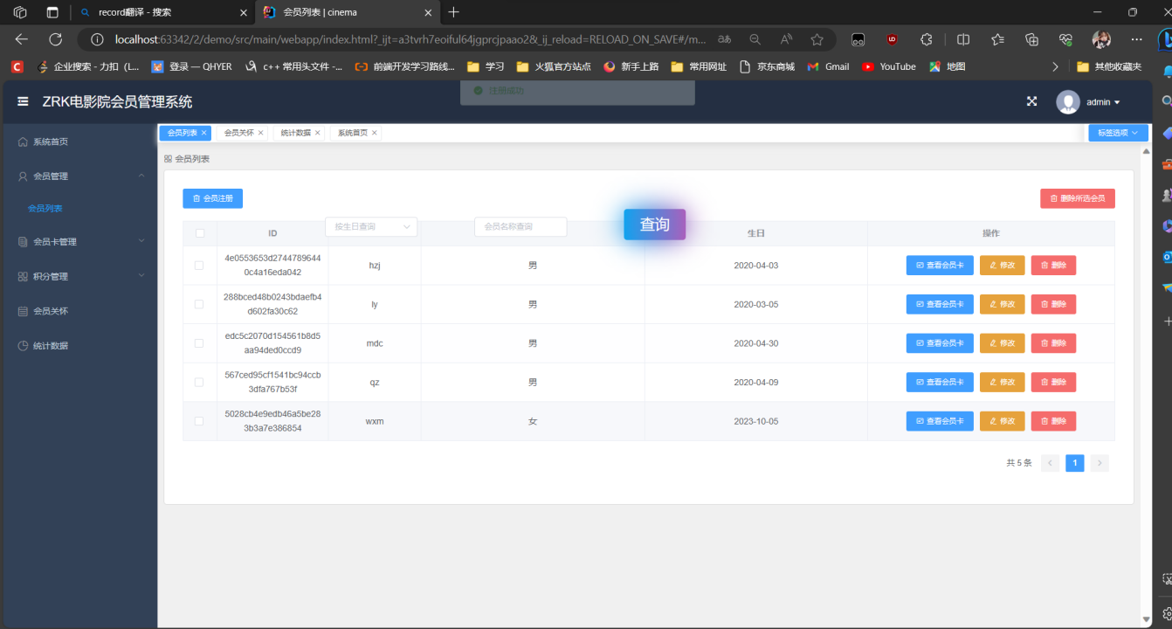
图5.3.2 查看会员信息界面

5.4 对社会、健康、安全、法律、文化因素在项目实施时的影响进行客观分析和评价
由于软件技术应用于生产管理方面，规模化的批量工作代替传统的人工操作模式，大大提升了工作效益和工作质量，方便了人们的生活，也不断地推进着社会的生产力的发展；因此说软件技术在我们现代社会中起着不可忽视的作用，软件技术也正推动着时代的进步。能够基于工程相关背景知识进行合理分析，评价专业工程实践和复杂工程问题解决方案对社会的影响，并理解应承担的责任；能够基于科学原理并采用科学方法对复杂工程问题进行研究，包括设计实验、分析与解释数据、并通过信息综合得出合理有效的结论。能够理解和评价针对复杂工程问题的工程实践对环境、社会可持续发展的影响；具有人文社会科学素养、社会责任感，能够在工程实践中理解并遵守工程职业道德和规范，履行责任。

第6章 领域开发系统测试

6.1 测试方法
单元测试：登录模块、显示个人信息模块、添加模块（添加课程信息、添加教师信息、添加学生信息）、修改密码模块、查看模块（查看课程、查看作业、查看作业成绩）、布置作业模块、录入成绩模块、注销模块。
系统测试：功能测试、性能测试。

6.2 测试过程与结论

6.2.1 测试数据

1.单元测试

①登录模块

表6-1登录测试表
测试模块 | 检测项 | 预计输入 | 实际输入 | 测试结果
用户登录模块测试 | 用户名 | 空 | 空 | 提示：请填写此内容
用户登录模块测试 | 用户名 | admin | admin | 可以继续填写信息
用户登录模块测试 | 登录检测 | 用户名输入：admin  密码输入：123123 | admin  空 | 提示：请填写密码
用户登录模块测试 | 登录检测 | 用户名输入：admin  密码输入：123123 | admin  123123 | 登录成功

②显示个人信息模块

表6-2显示个人信息模块测试表
测试模块 | 检查项 | 预计输入 | 实际输入 | 测试结果
个人信息  （管理员） | 是否能正确输出信息 | 无 | 无 | 正确输出管理员信息

③会员注册模块

表6-3会员注册测试表
测试模块 | 检测项 | 预计输入 | 实际输入 | 测试结果
会员注册测试 | 添加会员信息 | 空 | 空 | 提示：请填写此内容
会员注册测试 | 添加会员信息 | 会员名：20203952  密码: 20203952  性别：男  生日：2023-07-05 | 会员名：20203952  密码: 20203952  性别：男  生日：2023-07-05 | 添加成功

④修改会员模块

表6-4修改会员模块测试表
测试模块 | 检测项 | 预计输入 | 实际输入 | 测试结果
修改密码模块测试 | 修改用户密码 | 空 | 空 | 提示：请填写此内容
修改密码模块测试 | 修改用户密码 | ID:hzj  新密码：20202020  确认密码：20202020 | ID:hzj  新密码：20202020  确认密码：20202020 | 密码修改成功

⑤查看模块

表6-5查看模块测试表
测试模块 | 检测项 | 预计输入 | 实际输入 | 测试结果
查看模块测试 | 查看会员信息 | 无 | 无 | 正确显示会员信息
查看模块测试 | 查看会员卡信息 | 无 | 无 | 正确显示会员卡信息
查看模块测试 | 查看积分信息 | 无 | 无 | 正确显示积分成绩

⑥布置作业模块

表6-6注销模块测试表
测试模块 | 检测项 | 预计输入 | 实际输入 | 测试结果
注销模块测试 | 注销登录状态 | 无 | 无 | 成功注销，退回登录界面

2.系统测试

①黑盒测试

表6-9等价类表
输入类型 | 有效等价类 | 编号 | 无效等价类 | 编号
用户ID | 纯数字 | 1 | 非纯数字 | 9
密码 | a-z A-Z 0-9 | 2 | 其他 | 10
班级ID | 纯数字 | 3 | 非纯数字 | 11
课程ID | 纯数字 | 4 | 非纯数字 | 12
电话 | 11位数字 | 5 | 非11位数字 | 13
办公室 | a-z A-Z 0-9 | 6 | 其他 | 14
分数 | 0-100 | 7 | 其他 | 15
日期 | 年：>2022 | 8 | 其他 | 16
日期 | 月:1-12 | 8 | 其他 | 16
日期 | 日:1-31 | 8 | 其他 | 16
表6-10测试用例表
序号 | 功能名称 | 功能描述 | 输入 | 输出 | 备注 | 测试人 | 测试时间
1 | 管理员登录 | 管理员登录系统 | 1 2 | 成功登录 | 正常 | 陈雨薇 | 2022.10.15
1 | 管理员登录 | 管理员登录系统 | 9 10 | 提示失败 | 正常 | 陈雨薇 | 2022.10.15
2 | 管理员个人中心 | 显示管理员信息 |  | 显示数据库中管理员信息 | 正常 | 陈雨薇 | 2022.10.15
3 | 学生管理 | 向数据库添加新学生 | 1 2 3 5 | 提示添加成功 | 正常 | 陈雨薇 | 2022.10.15
3 | 学生管理 | 向数据库添加新学生 | 9 10 11 13 | 提示失败 | 正常 | 陈雨薇 | 2022.10.15
4 | 教师管理 | 向数据库添加新老师 | 1 2 5 6 | 提示添加成功 | 正常 | 陈雨薇 | 2022.10.15
4 | 教师管理 | 向数据库添加新老师 | 9 10 13 14 | 提示失败 | 正常 | 陈雨薇 | 2022.10.15
5 | 课程管理 | 向数据库添加新课程 | 1 4 | 提示添加成功 | 正常 | 陈雨薇 | 2022.10.15
5 | 课程管理 | 向数据库添加新课程 | 9 12 | 提示失败 | 正常 | 陈雨薇 | 2022.10.15
6 | 修改密码 | 修改账户密码 | 1 2 | 提示修改成功 | 正常 | 陈雨薇 | 2022.10.15
6 | 修改密码 | 修改账户密码 | 9 10 | 提示失败 | 正常 | 陈雨薇 | 2022.10.15
7 | 教师登陆 | 教师登陆系统 | 1 2 | 成功登录 | 正常 | 陈雨薇 | 2022.10.15
7 | 教师登陆 | 教师登陆系统 | 9 10 | 提示失败 | 正常 | 陈雨薇 | 2022.10.15
8 | 教师个人中心 | 教师查看个人信息 |  | 显示数据库中教师信息 | 正常 | 陈雨薇 | 2022.10.15
9 | 布置作业 | 教师布置作业 | 1 4 8 | 提示布置作业成功 | 正常 | 陈雨薇 | 2022.10.15
9 | 布置作业 | 教师布置作业 | 9 12 16 | 提示失败 | 正常 | 陈雨薇 | 2022.10.15
10 | 录入成绩 | 教师发布作业成绩 | 1 4 7 8 | 提示录入成功 | 正常 | 陈雨薇 | 2022.10.15
10 | 录入成绩 | 教师发布作业成绩 | 9 12 15 16 | 提示失败 | 正常 | 陈雨薇 | 2022.10.15
11 | 学生登录 | 学生登录系统 | 1 2 | 成功登录 | 正常 | 陈雨薇 | 2022.10.15
11 | 学生登录 | 学生登录系统 | 9 10 | 提示失败 | 正常 | 陈雨薇 | 2022.10.15
12 | 学生个人中心 | 学生查看个人信息 |  | 显示数据库中学生信息 | 正常 | 陈雨薇 | 2022.10.15
13 | 查看作业 | 查看老师布置的作业 |  | 显示数据库中学生的作业信息 | 正常 | 陈雨薇 | 2022.10.15
14 | 查看成绩 | 查看学生作业成绩 |  | 显示数据库中学生的作业成绩 | 正常 | 陈雨薇 | 2022.10.15
15 | 查看课程 | 查看自己的课程 |  | 显示数据库中用户的课程信息 | 正常 | 陈雨薇 | 2022.10.15

②性能测试
表6-11性能测试表
序号 | 性能名称 | 功能描述 | 输入 | 系统响应 | 备注 | 测试人 | 测试时间
1 | 正确性 | 系统能够将用户输入的相关信息正确导入数据库；系统能够正确显示数据库信息 | 用户输入相关信息 | 数据库中相应信息被更新；将数据库中相应信息显示在页面 | 正常 | 陈雨薇 | 2022.10.15
2 | 可用性 | 本系统采用阿里云服务器，Apache Web服务器以及Mysql数据库自带的备份与恢复机制 |  |  | 这三者都为工业级应用，可用性高 | 陈雨薇 | 2022.10.15
3 | 可靠性 | 用户能正常访问网站，并使用功能 |  |  | 网站一直正常运行，未出现异常 | 陈雨薇 | 2022.10.15

6.2.2 测试用例及结果
- 单元测试结果：测试模块执行通过率为86.67%，一共发现两个缺陷
- 缺陷分析
序号 | 测试模块 | 测试过程 | 测试记录  错误信息 | 严重性 | 备注（原因分析） | 修改信息 | 修改日期
1 | 个人信息显示 | 点击页面个人信息 | 无法正常显示，点击后跳转到登录界面。 | 一般缺陷 | 没有输出信息，自动登出账号 | 已修复 | 2022.10.18
2 | 添加信息模块 | 输入信息并添加到数据库中 | 无法将输入信息添加到数据库 | 严重缺陷 | 数据库连接错误 | 已修复 | 2022.10.18
3.经过测试，该系统的已基本实现预期功能，测试用例需求覆盖率：93.75%，测试模块执行通过率：86.87%，测试目标基本完成，测试中发现的缺陷已解决，测试通过。

实践总结
虽然最后系统的完成度没有预期中高，但是也囊括了一些基本的作业系统该有的功能，发作业收作业，导入学生老师信息，老师端学生端的不同处理等。在开发过程中虽有不愉快但是收获也很多：熟悉了前后端的开发语言和框架.知道了如何协调和统一别人和自己之间的开发结果。明白了前后端开发的合作好处。因为开发经验的不足以及时间限制和自身能力的不足，导致最后有一些功能摆出了前端，但是并没有进行后端实现，对各种语言和框架的第一次使用导致到最后的代码很乱，开发过程也很长使得最后的结果不是很理想，也是最后完成了基本功能，虽然很多bug都没能测试出来。
通过这次的课程设计及项目开发，也让我们的团队合作能力增加了，在无数次的沟通磨合中，大家集思广益，为任务完成贡献自己的力量。而通过本次实践，也让我们发现了自身的许多不足之处，希望在日后的学习中继续努力，不断完善自身。

参考文献
[1]符红霞. 阿坝师专在线作业提交批改管理系统的设计与实现[D].电子科技大学,2013.
[2]李观金.基于Web的在线作业管理系统研究与开发[J].电脑知识与技术,2018,14(01):103-105.
[3]杨雪.基于B/S架构的在线作业管理系统研究[J].科技传播,2010(13):201+192.
[4]朱士高.基于Web的学生作业系统的设计与实现[J].淮阴工学院学报,2016,25(03):19-22.
[5]闵秀容. 基于电子学档的信息技术课程在线作业管理系统的设计与实现[D].华中师范大学,2015.
[6]付明柏.一个通用在线作业系统的设计与实现[J].计算机光盘软件与应用,2012(13):201+203.
[7]高国强.基于学生互评的在线作业管理系统[J].软件导刊(教育技术),2015,14(12):65-67.
[8]王一斌,侯楠楠,申东明,常燕,刘嘉敏.基于云平台的在线作业管理系统的设计与实现[J].软件工程,2016,19(07):32-34.
[9]田洪云.在线作业管理系统的设计与实现[J].中国教育信息化,2009(19):40-41.

附录：系统源代码

